
EDUCACION ARTISTICA ARTES VISUALES

PRIMER TRIMESTRE/ 2024
2° GRADO
Profesora: Johana Flores
Clase y contenido | Tema | Materiales utilizados | Técnica o procedimiento | Capacidades
Clase 1  Diagnostico  Reconocimiento de distintos códigos del lenguaje visual. | ¡Este soy yo!  8/03 | Hoja blanca n°5, lápiz negro y de colores. | Sobre una hoja de dibujo n°5, deberán dibujarse en el lugar prefieran que fueron durante las vacaciones (viaje, plaza), luego pintarán con lápices de colores y le colocarán su nombre en algún sector de la hoja. | Comunicación:  Expresar ideas y sentimientos
Clase 2  Espacio y figura | Creando usando la imaginación  15/03 | Hoja blancan°5,recorte de color, lápices de colores, crayones. | Se les entregará un recorte de color y usando la imaginación pensaran que se puede dibujar a partir de él,  sobre una hoja blanca van a pegarlo y comenzarán a dibujar, pintando con lápices de colores o crayones. | Expresar ideas y sentimientos en lenguajes artísticos.
Clase 3  El Espacio | EL OTOÑO  22/03 | Hoja n°5 blanca, lápices o crayones de colores. | Realizaran un paisaje otoñal, recordando cuales son los colores que predominan en esa estación, cada uno puede realizar el dibujo que desee, solo utilizando los colores cálidos (naranja, amarillo y rojo). | Comprender relatos y cuentos.
Clase 4 | 29/03 |  | Viernes santo
Clase 5  Figura y Fondo | Las Malvinas  05/04  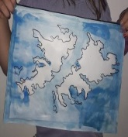 | Hoja blanca, lápiz negro, pincel, vaso para agua, trapo y acuarelas de colores, utilizaremos en esta ocasión celeste y marrón. | Observarán la imagen de las islas Malvinas, luego las dibujarán con lápiz negro, pintarán con pincel y acuarelas de color marrón las mismas y el fondo lo van a pintar de color celeste. | Expresar ideas y sentimientos.
Clase 6  Figuras geométricas | Ciudad de torres firmes  12/04  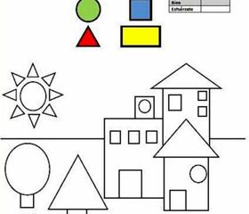 | Hoja blanca, lápices o crayones de colores, regla. | Comenzarán la clase observando un panel donde habrá diferentes figuras geométricas, entre todos comenzaremos a armar una ciudad, luego cada uno en su hoja realiza un dibujo utilizando figuras geométricas (círculos, triángulos, cuadrados y rectángulos). Para finalizar fintarán con colores. | Trabajo con otros: Establecer vínculos solidarios con otros.
Clase 7  Líneas | Ciudad de torres blandas  19/04 | Hoja blanca, fibras, crayones o lápices de colores. | Sobre una hoja blanca y utilizando un lápiz negro comenzarán a dibujar unas torres, calles, etc. pero esta vez con líneas curvas u onduladas,  Luego van a pintar con crayones, fibras o lápices de colores. | Expresar ideas y sentimientos en el lenguaje artístico
Clase 8  Imagen Figurativa | Día del animal  26/04  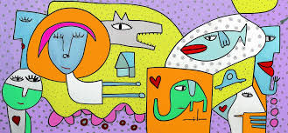 | Hoja n°5 blanca, fibras, crayones o lápices de colores | La docente les contará sobre el artista MILO LOCKETT, observarán una obra donde el artista dibujo animales, realizarán una lectura de imagen y luego cada uno dibujará al estilo del artista, pintarán con fibras, crayones o lápices de colores. | Expresar ideas
Clase 9  El espacio: Ubicación en el plano. | Día del trabajador  3/05 | Hoja n°5 blanca, lápices o crayones de colores, papel glasé, tijera y plasticola. | Comentaremos sobre los oficios que existen, los que tienen los papas, abuelos.  Realizarán un dibujo de lo que les gustaría ser.  Para finalizar van a confeccionar  un marco, recortarán papel glasé e irán pegando en el borde de la hoja. | Comprender relatos
Clase 10  Las líneas | Rostro y líneas  10/05 | Hoja n°5, fibras o marcadores, recorte de rostro de una revista o diario y plasticola. | Sobre una hoja blanca pegarán el recorte del rostro.  Observarán un panel con todos los tipos de líneas que existen, comentarán entre todos.  Van a realizarle el cabello a su rostro, dibujando diferentes tipos de líneas y en diferentes direcciones | Establecer vínculos solidarios con otros
Clase 11  Formas | La Escarapela    17/05 | Acuarelas de color utilizaremos el color celeste y pincel, trapo y vaso para agua. | Utilizando un lápiz negro comenzarán a dibujar su escarapela este será el boceto, luego con acuarela de color celeste y un pincel pintarán.  Una vez que este seco van a colocar “18 de mayo, DIA DE LA ESCARAPELA”. | Aprender a aprender: Buscar y solicitar ayuda en los procesos de aprendizajes
Clase 12  Imagen figurativa | 25 de mayo  19/ 05  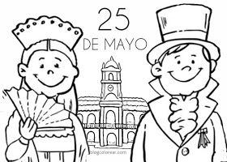 | Hoja n° 5, lápices o crayones de colores | Sobre la hoja van a realizar un cabildo y una dama antigua, caballero o algún vendedor ambulante, luego van pintarlo con lápices o crayones de colores. | Expresar ideas y sentimientos
Clase 13  Líneas y espacio | 31/05  Obra de KANDISNKY  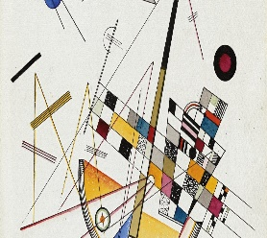 | Hoja n°5, fibras, lápices crayones de colores, regla. | Observarán la obra del artista Vasili Kandinsky, realizando una lectura de imagen, luego sobre una hoja n°5 dibujar su propia obra al estilo del artista, dibujarán líneas por diferentes sectores del plano de la hoja, luego pintarán libremente. | Establecer vínculos solidarios con otros

